**     **

Управление по физической культуре и спорту Курганской области

Федерация спортивного ориентирования Курганской области

Муниципальное бюджетное образовательное учреждение дополнительного образования

«Станция детского и юношеского туризма и экскурсий» г. Кургана

**Фестиваль по спортивному ориентированию «Дорога к победе!»**

**31 августа 2024г.**

**ТЕХНИЧЕСКАЯ ИНФОРМАЦИЯ**

**Местность соревнований**

Район соревнований представляет собой равнинный тип местности. Формы рельефа на равнинных участках преимущественно зандрового типа –ямы и бугры с перепадом 1-5 м.

Лес смешанный: сосна, береза и осина. Подлесок состоит из лесного подроста и различных кустарников. Проходимость от хорошей до очень плохой. Грунт песчаный. Сеть дорог и просек развита хорошо.

**Карта соревнований**

Масштаб карты 1:7500 Сечение рельефа 2,5 м. Карты участников напечатаны на лазерном принтере, изображение влагоустойчивое.

Корректировка карты: апрель 2022 г. Дьяков А. С. г. Екатеринбург, Ефимов С.А. г. Тюмень

**Отметка на КП**

Бесконтактная электронная **«*Sport Ident».*** Фиксация финиша производится самим участником отметкой SI-чипом на финишной станции.

**Порядок старта:**

Старт раздельный внутри групп согласно стартовому протоколу.

Начало старта в 11:00

**Дополнительная информация:**

Легенды впечатаны в карту, выдаваться дополнительно не будут

От старта до пункта «К» (начало ориентирования) 70 метров по маркированному участку.

От последнего КП до финиша маркированный участок 120 м.

Номера участников соревнований вы можете получить в центре соревнований, (район старта).

Считывание участников будет производиться в районе финиша.

Булавки для крепления номеров участников выдаваться не будут.

Район соревнований ограничен:

с севера - карьер «Голубые озера», широкая просека,

с востока - село «Большое Чаусово»,

с запада - асфальтированное шоссе Курган - Чистопрудный,

с юга - трасса М-5.

В случае потери ориентирования двигаться на юг на трассу М-5, далее до поворота на

«Голубые озера».

Контрольное время 90 минут.

Опасные места: пересечения трасс дистанции с грунтовыми дорогами, с малоинтенсивным движением.

**31 августа 2024 г.**

**Дистанция в заданном направлении.**

**(Кросс -классика, 0830021811Я)**

|  |  |  |  |  |  |  |
| --- | --- | --- | --- | --- | --- | --- |
|  | Возрастные группы | | Длина км. | Количество  КП | Масштаб  карты | Формат  листа |
| 1 | М10, Ж10 | | 1,2 | 5 |  | А4 |
| 2 | МЖ-12 | | 2,2 | 8 | 1:7500 |
| 3 | Ж14 | | 3,7 | 11 |
| 4 | М14, Ж16, ЖВ, Ж35 | | 4,1 | 14 |
| 5 | М16, МВ, М35 | | 4,8 | 17 |
| 6 | Ж21 | | 5,7 | 18 |
| 7 | М21 | | 6,4 | 20 |
|  | |

**Место старта**

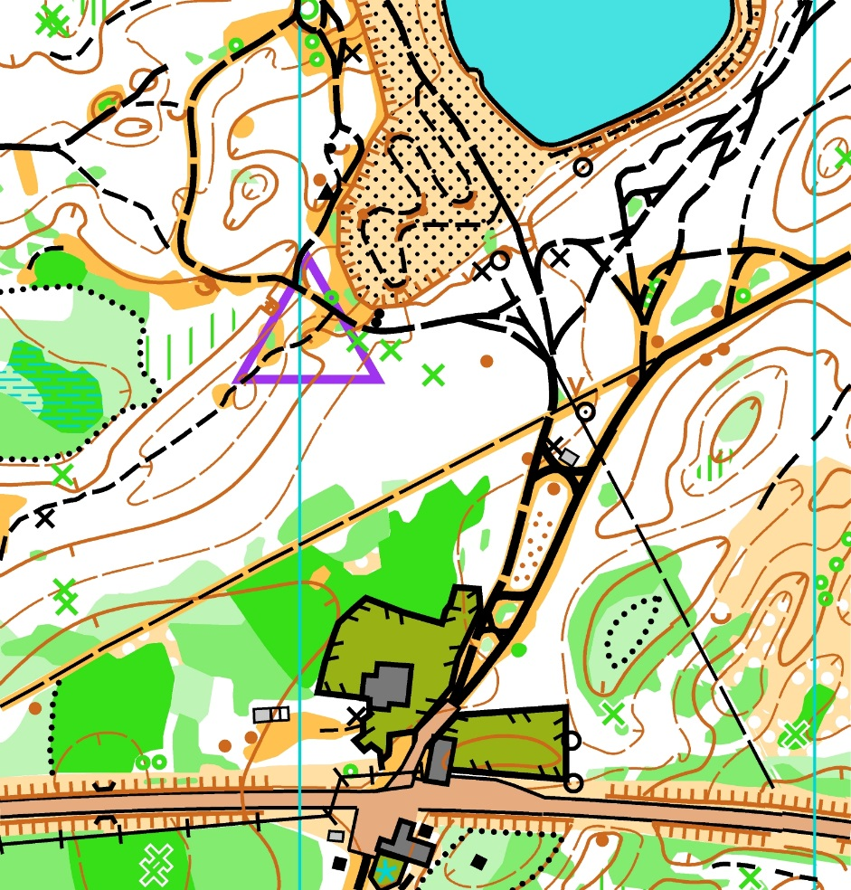

**ЖЕЛАЕМ УДАЧНЫХ СТАРТОВ!!!**